

Parallel dasturlash

Operatsion tizimlar

[Egamberdiyev Elyor]

Reja

Noaniq, oldindan aytib bo‘lmaydigan holat, Harmony mashina kodi,

Soddalashtirilgan model,

Kritik kesim,

Xususiyat va amalga oshirish

Operatsion tizim - bu parallel dasturdir

- Har bir jarayonning "yadro kontekstlari" ko‘plab ma’lumotlar tuzilmalarini baham ko‘radi
o tayyor navbat, kutish navbatlari, fayl tizimi keshi va boshqa ko‘p narsalar
- Baham ko‘rish ushbu ma’lumotlar tuzilmalariga kiradigan uzilishlarni qayta ishlovchilar tufayli yanada murakkablashadi

Sinxronizatsiya ma’ruzalari rejasi
- Muammo nimada?
o determinizm va atomarlik yo‘qligi
- Yechim nima?
o qandaydir qulflash usuli
- Qulflash qanday amalga oshiriladi?
o bir nechta usul mavjud
- Parallel masalalarni qanday ifodalash mumkin?
o atom operatsiyalari orqali
- To‘g‘ri parallel kodni qanday tuzish mumkin?
o invariantlar yordamida
- Parallel dasturlarni qanday sinovdan o‘tkazish mumkin?
o xatti-harakatlarni taqqoslash orqali

Parallel dasturlash murakkablik
Nima uchun?
  - Parallel dasturlar nodeterministik
    - ularni bir xil kirish ma’lumotlari bilan ikki marta ishga tushirganda, ikki xil natija olinadi
    - yoki undan ham yomoni, bir marta ishlaydi va ikkinchi marta ishlamay qoladi
  - Dastur bayonotlari noatomik tarzda bajariladi
    - x += 1 quyidagiga o‘xshash narsalarga kompilyatsiya qilinadi
      - x ni YUKLASH
      - 1 ni QO‘SHISH
      - x ni SAQLASH

Nodeterminizm
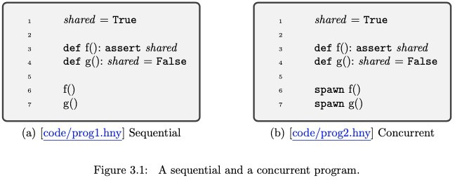

Nodeterminizm
- T0 oqimni rejalashtirish: init()
  - 1-qator: Umumiy qiymatni True deb belgilash
  - Oqim tugatildi
- T2 oqimni rejalashtirish: g()
  - 4-qator: Umumiy qiymatni False ga o‘rnatish (True edi)
  - Oqim tugatildi
- T1 oqimni rejalashtirish: f()
  - 3-qator: Harmony tasdiqlovchisi muvaffaqiyatsiz bo‘ldi
6
#holatlar 2
2 ta komponent, 0 ta noto‘g‘ri holat. Muammolar yo‘q

Atomik bo‘lmaslik
2 ta oqim umumiy o‘zgaruvchini amount (miqdor) yangilaydi
- Bir oqim (siz) miqdorni 10 ming dollarga kamaytirishni xohlaydi
- Boshqa oqim (IRS) miqdorni 50% ga kamaytirishni xohlaydi

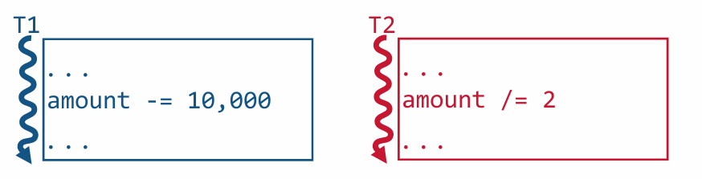


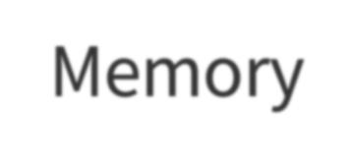

Xotira
miqdor
100000

Atomik bo‘lmaslik
2 ta oqim umumiy o‘zgaruvchini amount (miqdor) yangilaydi
- Bir oqim (siz) miqdorni 10 ming dollarga kamaytirishni xohlaydi
- Boshqa oqim (IRS) miqdorni 50% ga kamaytirishni xohlaydi

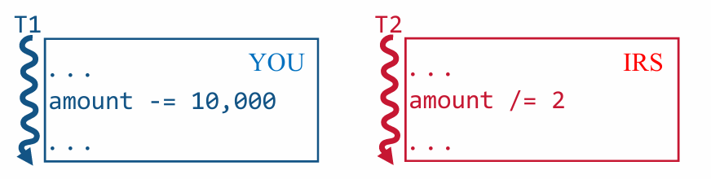
Xotira
miqdor
100000

Atomik bo‘lmaslik
9

Quyidagicha bajarilishi mumkin:
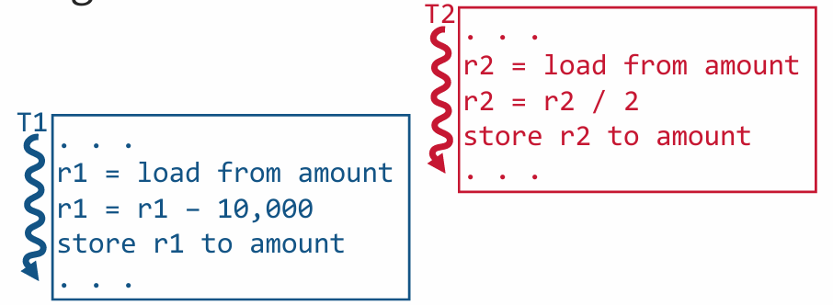


Yoki aksincha (T1 keyin T2 45000)... ikkalasi ham to‘g‘ri...
Xotira
miqdor
40000

Atomik bo‘lmaslik

Yoki u quyidagicha bajarilishi mumkin:
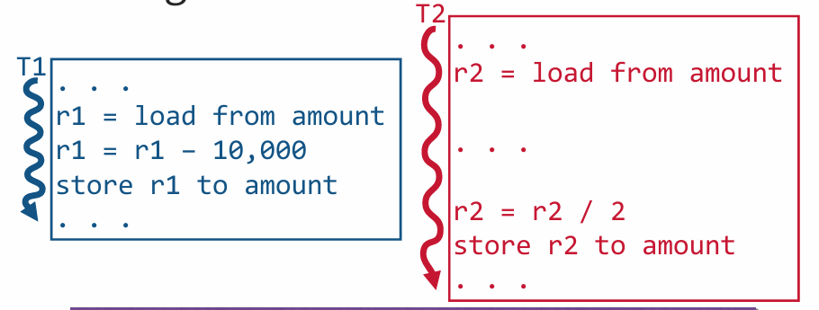

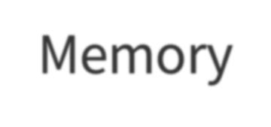

Xotira miqdor
50000
Yangilanish yo‘qoldi!
Noto‘g‘ri ..va nosozlikni tuzatish juda qiyin
10

Misol: Umumiy navbat bilan bog‘liq musobaqalar

Bir vaqtning o‘zida 2 ta enqueue() amaliyoti?
- Bir vaqtning o‘zida 2 ta dequeue() amaliyoti?

tail head
Nima xato ketishi mumkin?

Musobaqa holatlari
= umumiy holatga oid vaqtga bog‘liq xato
  - A oqimi boshlangach, u "poygani" tugatishi kerak
  - Musobaqa holati yuz berishi oqim jadvaliga bog‘liq
    - Turli "jadvallar" yoki "oraliqlar" mavjud
(jadval - bu mashina buyruqlari uchun to‘liq tartib)

Barcha mumkin bo‘lgan oraliqlar xavfsiz bo‘lishi kerak!

Musobaqa holatlarini tuzatish qiyin
- Mumkin bo‘lgan oraliqlar soni juda ko‘p
- Ba’zi oraliqlar yaxshi
- Ba’zi oraliqlar yomon
- Ammo yomon oraliqlar kamdan-kam sodir bo‘lishi mumkin!
- 100 marta ishlashi musobaqa holati yo‘qligini anglatmaydi
- Vaqtga bog‘liq: kichik o‘zgarishlar xatolarni yashiradi
  - chop etish bayonotini qo‘shish xato endi sodir bo‘lmayotganga o‘xshaydi

Harmony

Yangi parallel dasturlash tili
o ko‘pchilik uchun o‘rganish jarayonini osonlashtirish maqsadida Python sintaksisiga asoslangan

Yangi asosiy virtual mashina

o boshqalardan butunlay farq qiladi:
U dasturning barcha mumkin bo‘lgan bajarilishlarini muammo topgunga qadar sinab ko‘radi, agar mavjud bo‘lsa
(bu "model tekshirish" deb ataladi)

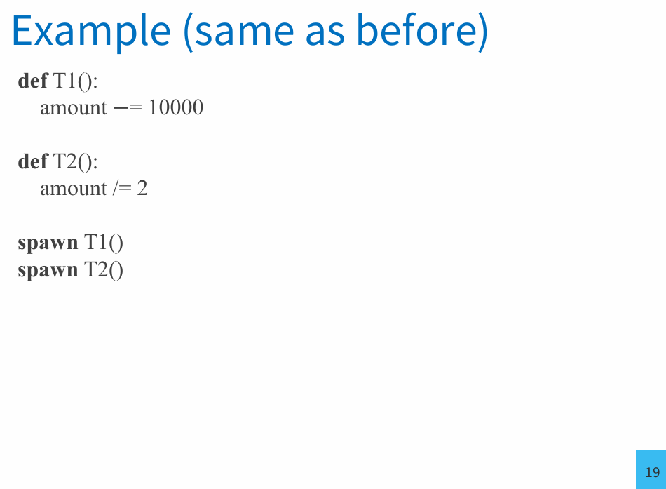
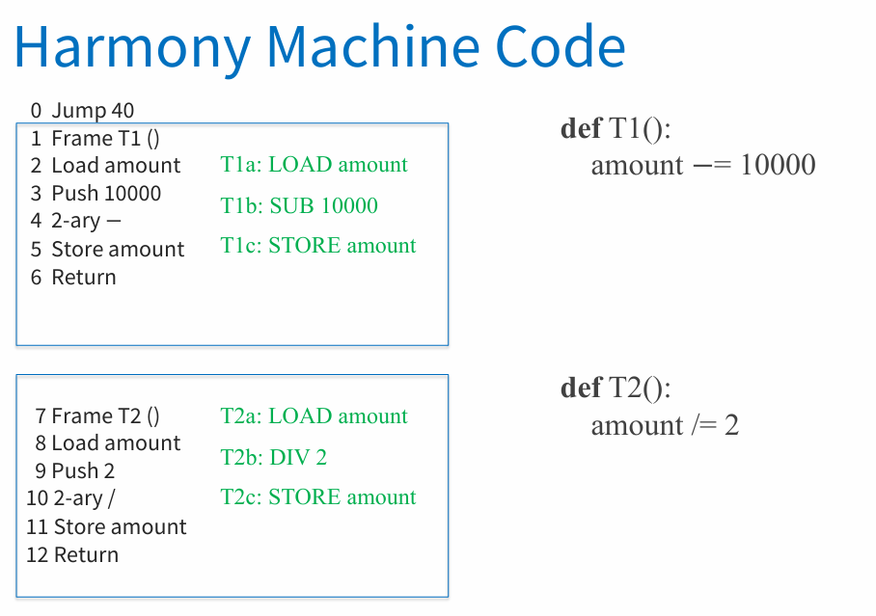

Harmony virtual mashinasi holati

Uch qismdan iborat:
- kod (hech qachon o‘zgarmaydi)
- umumiy o‘zgaruvchilarning qiymatlari
- har bir ishlab turgan oqimning holatlari
  - "kontekstlar"
    - PC, stek

Holat graf modelidagi bitta tugunni ifodalaydi

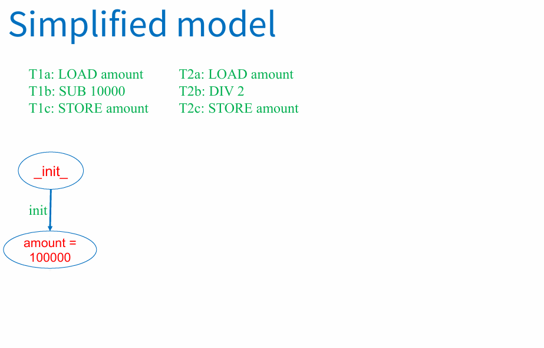
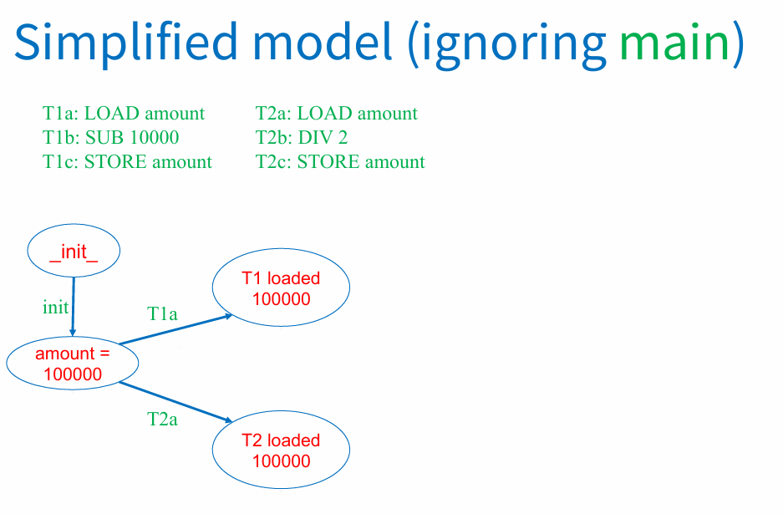
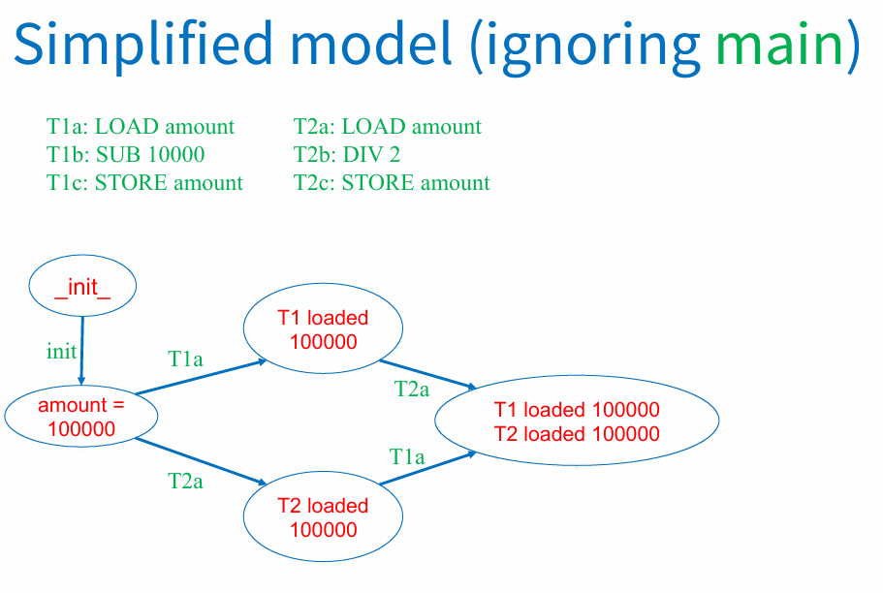
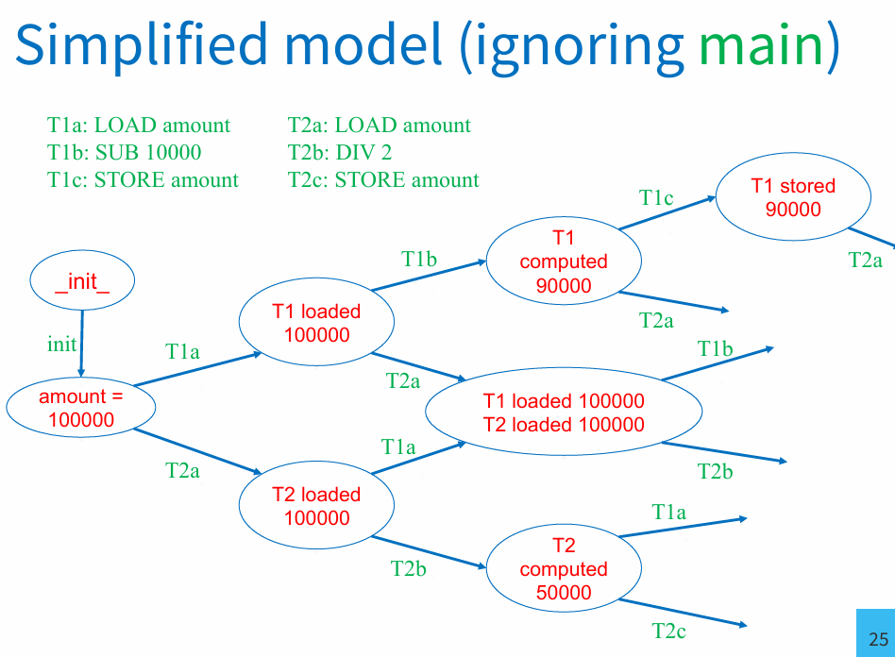
Harmony Pythondan farq qiladi

Harmony | Python
barcha mumkin bo‘lgan bajarilishlarni sinab ko‘radi | faqat bittasini bajaradi
( … ) == [ … ] == … | 1 != [1] != (1)
1, == [1,] == (1,) != (1) == [1] == 1 | [1,] == [1] != (1) == 1 != (1,)
f(1) == f 1 == f[1] | f 1 va f[1] noto‘g‘ri (agar f metod bo‘lsa)
{ } bo‘sh to‘plam | { } bo‘sh lug‘at
operatorlar ustunligi qoidalari kam ---qavslardan ko‘proq foydalaning | operatorlar ustunligi qoidalari ko‘p
o‘zgaruvchilar boshqacha ko‘rsatilmasa global hisoblanadi | holatga qarab... Ba’zida aniq global deb e’lon qilinishi kerak
return, break, continue yo‘q | turli oqim boshqaruvi operatorlari mavjud
sinflar yo‘q | obyektga yo‘naltirilgan

Harmonyda kiritish/chiqarish?

Kiritish:
o choose ifodasi
– x = choose({ 1, 2, 3 })
  - Harmonyga barcha mumkin bo‘lgan kirishlarni bilish imkonini beradi
o const ifodasi
  - const x = 3
  - harmony dasturiga "-c x=4" bayrog‘i bilan o‘zgartirilishi mumkin
- Chiqarish:
  - print x + y
  - assert x + y < 10, (x, y)

Harmonyda kiritish/chiqarish?

Kiritish:
o choose ifodasi
  - x = choose({ 1, 2, 3 })
  - Harmonyga barcha mumkin bo‘lgan kirishlarni bilish imkonini beradi
input() operatorlari yo‘q
open(), read() yoki
o const ifodasi
  - const x = 3
  - harmony dasturiga "-c x=4" bayrog‘i bilan o‘zgartirilishi mumkin
- Chiqarish:
  - print x + y
  - assert x + y < 10, (x, y)

Harmonyda aniqsizlik

Uch manba:
- choose ifodalari
- oqimlar o‘rtasidagi o‘zaro ta’sirlar
- Uzilishlar

Cheklov: modellar cheklangan bo‘lishi kerak!
  - Biroq, modellarda aylanishlar bo‘lishiga ruxsat beriladi.
T1c
T1 90000 ni saqladi
T1b
T1
90000 ni hisobladi
T2a
_init_
init
T1 100000 yukladi
T2a
T1a
T1b
T2a
miqdor = 100000
T1 100000 yukladi
T2 100000 yukladi
T1a
T2a
T2b
T2 100000 yukladi
T1a
T2
T2b 50000 hisobladi
T2c
  - Bajarishlar cheksiz bo‘lishi mumkin!
31
  - Uyg‘unlik to‘xtash imkoniyatini tekshiradi

Muammomizga qaytamiz...
2 ta oqim umumiy miqdor o‘zgaruvchisini yangilayapti
- Birinchi oqim miqdorni $10 mingga kamaytirishni xohlaydi
- Ikkinchi oqim miqdorni 50% ga kamaytirishni xohlaydi
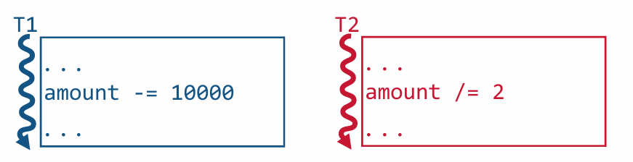

Xotira
miqdor
100000
Bu bajarishlarni qanday "ketma-ketlashtirish" mumkin?

Kritik qism
Umumiy xotiraga kirish tufayli ketma-ketlashtirilishi kerak
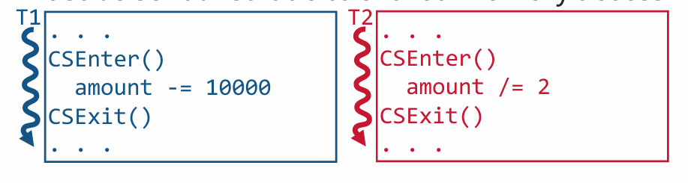
Maqsadlar
O‘zaro istisno: bir vaqtning o‘zida kritik qismda faqat 1 ta oqim bo‘lishi Ilgarilanish: boshqa oqim bo‘lmaganda oqim kirishiga imkon berilishi Adolat: kritik qismga kirishda teng imkoniyatlar bo‘lishi
... amalda adolat kamdan-kam kafolatlanadi yoki talab qilinadi

Kritik qism
Umumiy xotiraga kirish tufayli ketma-ketlashtirilishi kerak
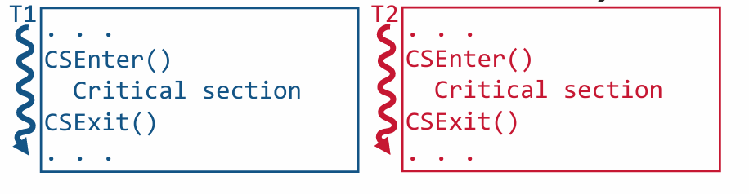
Maqsadlar
O‘zaro istisno: Bir vaqtning o‘zida kritik qismda faqat bitta oqim bo‘lishi Rivojlanish: boshqa oqim bo‘lmaganda oqim kirishi mumkinligi Adolatlilik: Kritik qismga kirish uchun teng imkoniyatlar
... amalda adolatlilik kamdan-kam hollarda kafolatlanadi yoki talab etiladi

O‘zaro istisno va rivojlanish

Ikkalasi ham zarur:
o ulardan bittasiga erishish juda oson

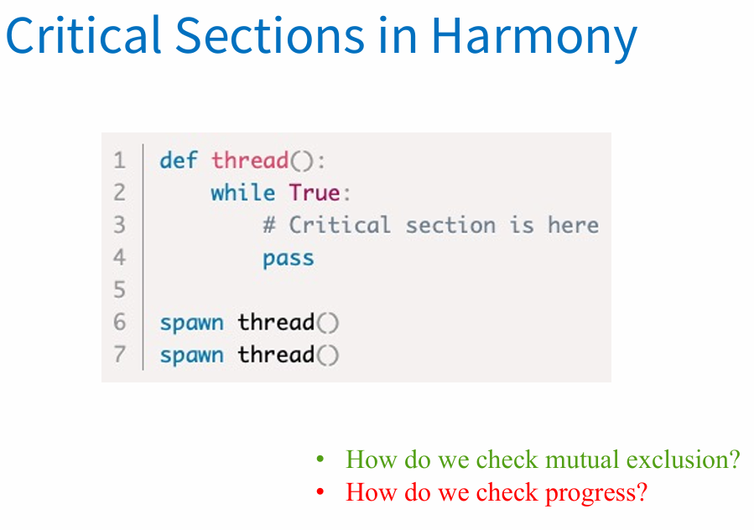

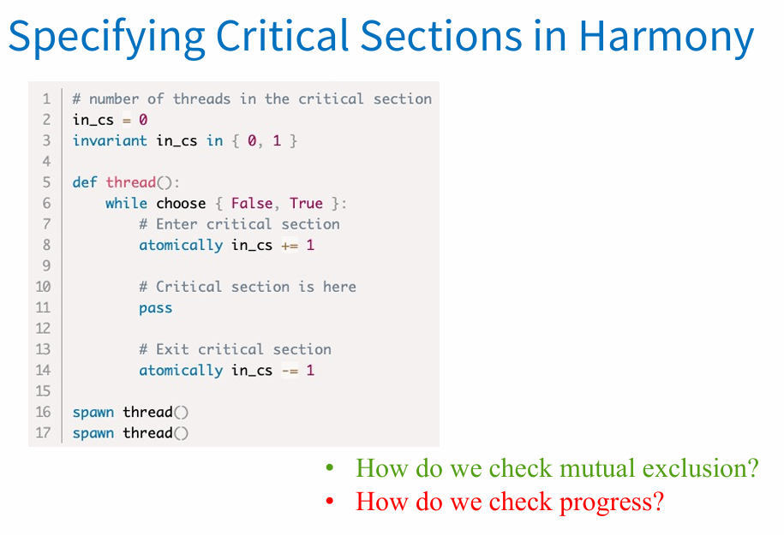

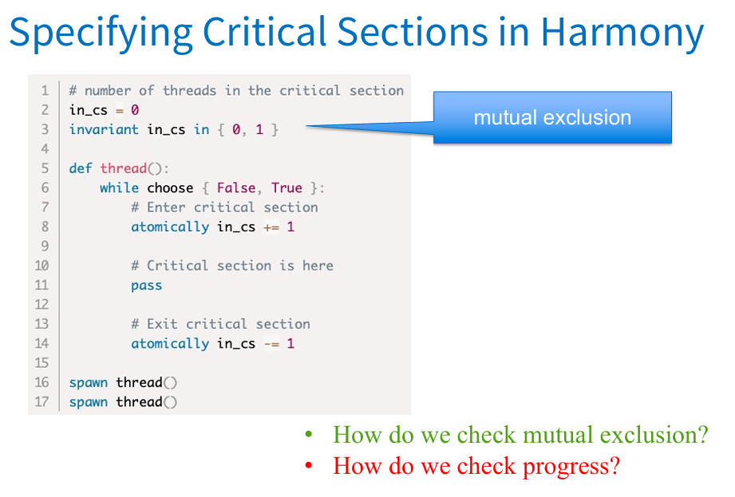

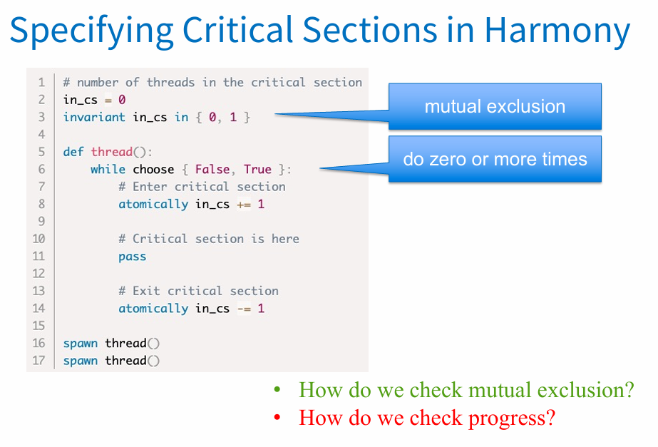

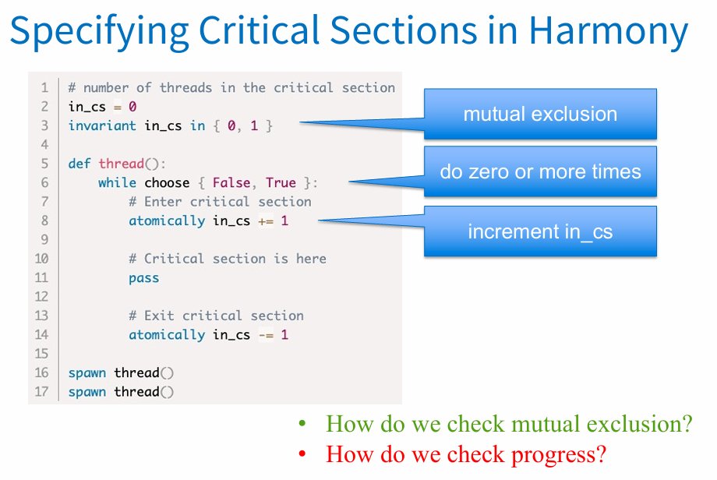

Harmony tilida kritik qismlarni belgilash
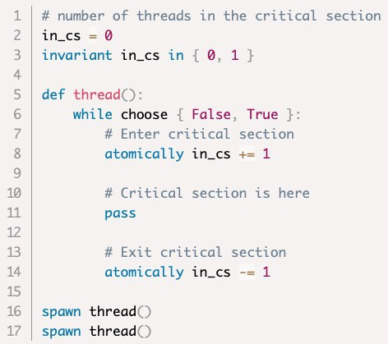












o‘zaro istisno

nol yoki undan ko‘p marta bajaring

in_cs ni oshiring

kritik qismni bajaring

  - O‘zaro istisnoni qanday tekshiramiz?
  - Rivojlanishni qanday tekshiramiz?

Harmony tilida kritik qismlarni belgilash




o‘zaro istisno

nol yoki undan ko‘p marta bajaring

in_cs ni oshiring
a
kritik qismni bajaring

in_cs ni kamaytiring

Rivojlanish: Harmony barcha oqimlar tugashi mumkinligini tekshiradi

Spetsifikatsiya va amalga oshirish
- Spetsifikatsiya yaxshi, lekin bu operatsion tizimlar darsi!
- Bizga qulf kerakka o‘xshaydi
- Savol shunday:

Qulfni qanday yaratish kerak?
- Harmony - parallel dasturlash tili. Rostdan ham Harmony tilida qulflar yo‘qmi?

Ularni ham yaratish kerak!

Shunday qilib, biz barcha mumkin bo‘lgan ijrolarni sanab o‘tib, to‘g‘ridan-to‘g‘ri kuch bilan Peterson algoritmining to‘g‘riligini isbotladik. Endi biz uning ishlashini bilamiz.
Ammo uni deduksiya orqali qanday isbotlash mumkin? Shunda nima uchun bu ishlashini tushunish mumkin...

